一、計算題
1. 已知一汽車在行駛某一段路程的前半段之時速維持在75km/hr，後半段之時速維持在50km/hr，試求此汽車之平均速率。

2. 一質點作等加速度運動，若初速度為10m/sec，經過5sec 後，其速度變為20m/sec，試求質點運動之加速度質點在此5sec 內所移動之位移。

3. 一物體自19.6m 之塔上自由落下，若不計空氣阻力，試求幾秒後著地到達地面之速度。

4. 一人自高14.7m 之塔上，以9.8m/sec 之初速度鉛直上拋一物體，試求物體在空中飛行之時間此物體著地之速度。

5. 一電扇原以600rpm之角速度旋轉，當關掉電源後，其在20sec後停止下來，試求其從關掉電源至完全停止所轉過的轉數。

6. 一人於高20m 之塔頂，以10m/sec 之初速度水平丟出一物體，若當地之重力加速度為10m/sec2，試求 1. 此物體之飛行時間 2. 此物體之水平射程 3. 此物體著地時之速度。

7. 一水平作用力作用在質量2kg 之靜止物體上，使其產生等加速度運動，若5sec 後此物體之速度變為20m/sec，試求此作用力。

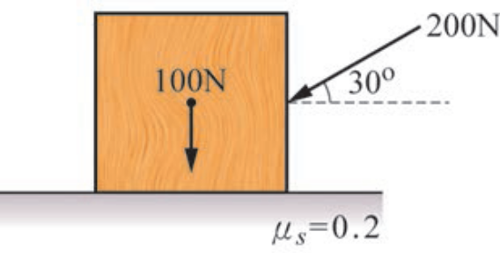
8. 如圖所示，有一重量100N物體靜置於水平面上，若此水平面之摩擦係數為0.2，今施加一200N 之傾斜力於此物體上，試求此物體之加速度。

9. 如圖所示，設有二物體之質量為30kg 及20kg，以一軟繩繞於一滑輪上，試求此系統之加速度及繩之張力。
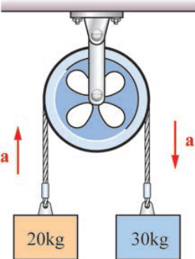

10.質量為2kg 之物體綁在一長3m之軟繩上，以另一端為中心，並以10rad/sec 之角速度在水平面上旋轉，試求繩子所受之張力。

